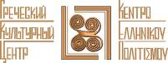

Москва, 05 декабря 2017 г.

Дорогие друзья!

В понедельник 04 декабря 2017г., в в Библиотеке истории русской философии и культуры «Дом А.Ф. Лосева» состоялась шестая лекция цикла «Греки в России XVI- XVII веков», читаемого кандидатом исторических наук, деканом факультета всеобщей истории искусств Академии живописи, ваяния и зодчества Ильи Глазунова, Опариной Татьяной Анатольевной и организованного Греческим Культурным Центром – ГКЦ.

Лекция на тему «Палеологи в России XVI - XVII вв.» вызвала неподдельный интерес слушателей, эллинов и филэллинов, которые вступили в дискуссию с лектором, проявили высокую степень заинтересованности, задавали вопросы.

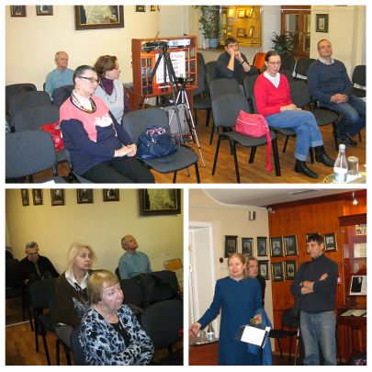
Цикл лекций призван отразить уходящую корнями вглубь веков историю культурных и экономических взаимодействий двух православных народов. История контактов прослежена на примере миграций греков в Россию в XVI- XVII веках. Религиозные преследования и иные причины вызвали бегство греков в Россию. Московское царство - наследница Византийской империи, всегда принимала гонимых единоверцев. В лекциях будет рассказано о путях переселения, процедуре принятия русского подданства, механизмах адаптации, месте греков в русском обществе допетровского времени и их необыкновенных биографиях.
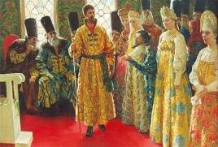

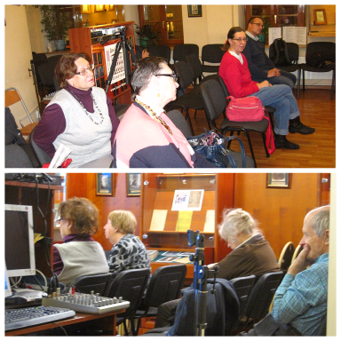

Цикл лекций записывается на видео и выкладывается на сайте ГКЦ, в рубрике «Видеоархив» http://www.hecucenter.ru/ru/videoarc/
За дополнительной информацией заинтересованных просим обращаться в Греческий культурный центр по тел. 7084809/10, а также следить за обновлением информации на нашем сайте www.hecucenter.ru

Подробное описание цикла лекций
«Греки в России XVI- XVII веков»:

Лекция 1. Завоевание Константинополя и судьбы православия
Лекция 2. Путь греков в Россию
Лекция 3. Греческие военные в России XVI- XVII веков
Лекция 4. Греки на дипломатической службе русских царей XVI- XVII веков
Лекция 5. Греки у трона московских государей в XVI - XVII вв.
Лекция 6. Палеологи в России XVI - XVII вв.
Лекция 7. Греки – невольники в Московском государстве XVII вв.
Лекция 8. Греки и освоение окраин Московского государства XVII вв.
Лекция 9. Повседневная жизнь греков в России XVI- XVII вв.

Прилагаются фотографии и материалы с мероприятия.
https://yadi.sk/d/sjLXGRyf3QDRS7

Искренне Ваша

Теодора Янници,

директор Греческого культурного центра

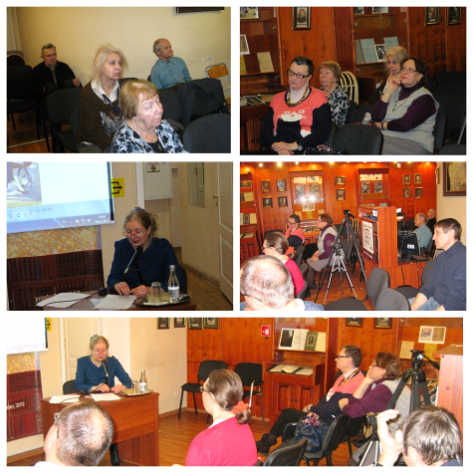

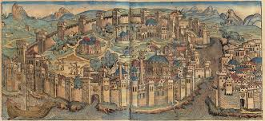


Μόσχα, 05 Δεκεμβρίου 2017

Αγαπητοί φίλοι,

Στα πλαίσια του καινούριου κύκλου διαλέξεων στη ρωσική «Οι Έλληνες στη Ρωσική Αυτοκρατορία την περίοδο 16^{ου} – 17^{ου} αι.», που διοργανώνεται από το Κέντρο Ελληνικού Πολιτισμού (Κ.Ε.Π.), τη Δευτέρα 04 Δεκεμβρίου 2017 στις εγκαταστάσεις της Βιβλιοθήκης Ιστορίας της Ρωσικής Φιλοσοφίας και Πολιτισμού «Οίκος του φιλοσόφου Α.Φ. Λόσεφ» πραγματοποιήθηκε η πέμπτη διάλεξη του κύκλου με θέμα: «Οι Παλαιολόγοι στη Ρωσία κατά τον 16ο – 17ο αι.». Το συγκεκριμένο κύκλο διαλέξεων παραδίδει η Διδάκτωρ Ιστορίας, Κοσμήτορας της Σχολής Γενικής Ιστορίας της Τέχνης στην Ακαδημία Καλών Τεχνών «Ιλιά Γκλαζουνόβ» Τατιάνα Οπάρινα.

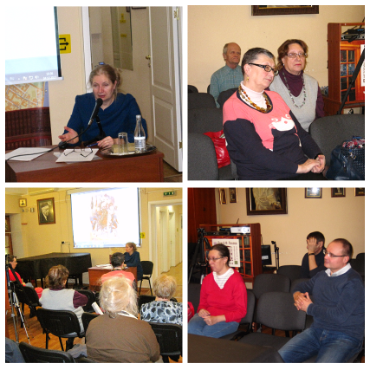

Η διάλεξη κέντρισε το ενδιαφέρον του ακροαηρίου, που συμμετείχε με ερωτήσεις και διάλογο, που ακολούθησε.

Ο κύκλος διαλέξεων εστιάζει στη συστηματική παρουσίαση σε υψηλό επιστημονικό και, ταυτόχρονα, κατανοητό για το Φιλέλληνα κι ομογενή ακροατή, επίπεδο της ιστορίας, της πολιτιστικής και οικονομικής σύμπραξης και ζυμώσεων των δύο ορθόδοξων λαών. Η πολιτισμική και πνευματική εγγύτητα και συγένεια των δύο λαών υπό το πρίσμα της μετοίκησης των Ελλήνων στη Ρωσία (16^{ος} – 17^{ος} αι.). Οι θρησκευτικές διώξεις αναγκάζουν τον ελληνικό πληθυσμό να βρει καταφύγιο στη Ρωσία και δη στο Πριγκηπάτο της Μόσχας, την Τρίτη Ρώμη, τον φυσικό συνεχιστή και κληρονόμο των παραδόσεων και πολιτισμικών-πνεμυατικών κληροδοτημάτων-αρχών του Βυζαντίου, του ανατολικού-χριστιανικού κόσμου.
Κατά τη διάρκεια των διαλέξεων παρουσιάζονται και αναλύονται τα εξής θέματα: η πορεία της μετανάστευσης, η διαδικασία απόκτησης της ρωσικής υπηκοότητας, η θέση των Ελλήνων στη ρωσική κοινωνία πριν από την εποχή του Μεγάλου Πέτρου, ενδιαφέρουσες βιογραφίες Ελλήνων.

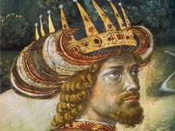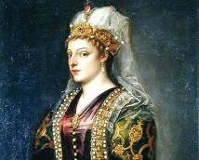
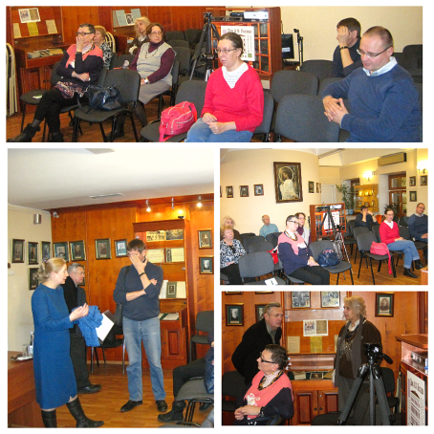

Επισημαίνεται ότι ο κύκλος διαλέξεων μαγνητοσκοπείται και αναρτάται στο εδάφιο «Αρχείο βιντεοσκοπημένων εκδηλώσεων του Κ.Ε.Π.» του Δικτυακού μας Τόπου
http://www.hecucenter.ru/gr/videoarc/
Για περισσότερες πληροφορίες δύνασθε να απευθύνεσθε στη Γραμματεία του Κ.Ε.Π. στα τηλέφωνα 7084809/10.

Ακολουθεί η αναλυτική περιγραφή του εν λόγω κύκλου διαλέξεων:

Διάλεξη 1 – «Η άλωση της Κωνσταντινούπολης και η μοίρα της Ορθοδοξίας»
Διάλεξη 2 – «Η πορεία των Ελλήνων προς τη Ρωσία.»
Διάλεξη 3 – «Έλληνες στρατιωτικοί στη Ρωσία την περίοδο 16ου – 17ου αι.»
Διάλεξη 4 – « Οι Έλληνες στη διπλωματική υπηρεσία των Ρώσων τσάρων κατά τον 16ο-17ο αι.»
Διάλεξη 5 - «Οι Έλληνες στην αυλή των ηγεμόνων της Μόσχας κατά τον 16ο – 17ο αι.»
Διάλεξη 6 - «Οι Παλαιολόγοι στη Ρωσία κατά τον 16ο – 17ο αι.»
Διάλεξη 7 - «Έλληνες δουλοπάροικοι στο Κράτος της Μοσχοβίας κατά τον 17ο αι.»
Διάλεξη 8-Έλληνες και εποικισμός της περιφέρειας του Κράτους της Μοσχοβίας κατά τον 17ο αι.
Διάλεξη 9 - «Ο καθημερινός βίος των Ελλήνων στη Ρωσία την περίοδο 16ου – 17ου αι.»

Επισυνάπτονται φωτογραφίες και υλικό από τη διάλεξη.
https://yadi.sk/d/sjLXGRyf3QDRS7

Με εκτίμηση
Θεοδώρα Γιαννίτση,
διευθύντρια Κέντρου Ελληνικού Πολιτισμού

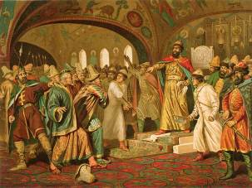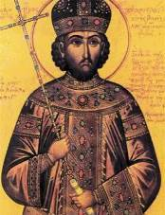

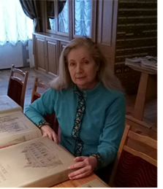
Опарина Татьяна Анатольевна родилась в Новосибирске (1962 г). В 1980 г. поступила, а в 1986 г. закончила гуманитарный факультет Новосибирского государственного университета; научный руководитель – академик Н.Н. Покровский. Защитив диплом по теме «Украинские источники идеологии раннего старообрядчества», поступила в аспирантуру. С 1986 г. по 1990 г. – аспирантура в Институте Истории СО РАН, научный руководитель - акад. Н.Н. Покровский. В 1993 г. – зашита кандидатской диссертации «Влияние произведений украинско-белорусских полемистов к. XVII – н. XVII вв. на борьбу идей в России XVII в. («Кириллова книга» и «Книга о вере»)». С 1990 г. по 1991 г. – работа в отделе Редкой книги Государственной публичной научно-технической библиотеки Сибирского отделения Российской Академии наук (ГПНТБ СО РАН). С 1991 г. – по 2007 г. – работа на кафедре истории мировой культуры Новосибирского Государственного педагогического университета в качестве ассистента, старшего преподавателя, доцента. С 1998 г. по 2001 г. – докторантура под руководством акад. Н.Н. Покровского по теме «Восприятие внешнего мира в оценке русских церковных кругов первой половины XVII в.». В 2007-2008 гг. - доцент Российского государственного открытого технического университета путей сообщения (РГОТУПС), с 2008-2009 - зав. сектором научных исследований, методических разработок и публикаторской деятельности Научно-Исследовательского Отдела рукописей Российской Государственной библиотеки, в 2009-2010 – начальник научного отдела Московского государственного объединенного музея-заповедника. (Коломенское-Измайлово-Лефортово-Люблино), 2010 – 2012 - зав.отделом редких книг ГПИБ России, в настоящее время- декан факультета всеобщей истории искусств Академии живописи, ваяния и зодчества Ильи Глазунова.
Исследует проблему межконфессиональных и внутриконфессиональных контактов и конфликтов московской церкви с «чужими» христианскими церквами, вопросы толерантности (нетолерантности) русского общества XVII в., иностранцев в России XVI - XVII вв., тему эсхатологических страхов в России XVII в.; автор двух монографий (и одной в соавторстве), а также более 100 статей.

Читает курсы лекций:
Древнерусское искусство
История русской церкви
Отечественная история
Палеография. Источниковедение
Русская средневековая иллюстрированная книга (миниатюра и гравюра в Древней Руси).
Книгопечатание в допетровской России
История книги в Древней Руси
История библиотек в дореволюционной России
История чтения в средневековой Руси
Функции книги в средневековой Руси

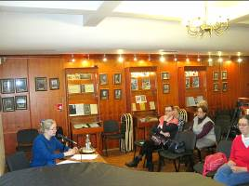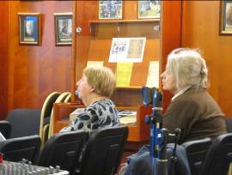

Тατιάνα Οπάρινα – διδάκτωρ ιστορίας, κοσμήτορας της Σχολής Γενικής Ιστορίας της Τέχνης στην Ακαδημία Καλών Τεχνών «Ιλιά Γκλαζουνόβ».
Γεννήθηκε στο Νοβοσιμπίρσκ, όπου το 1986 αποφοίτησε από τη Σχολή Ανθρωπιστικών Σπουδών του Κρατικού Πανεπιστημίου του Νοβοσιμπίρσκ, υπό την εποπτεία του ακαδημαϊκού Ν. Ποκρόβσκι, με διπλωματική εργασία με θέμα «Ουκρανικές πηγές της ιδεολογίας των πρώιμων παλαιοημερολογιτών».
Το 1993 υποστήριξε διδακτορική διατριβή στην Ακαδημία Επιστημών της Ρωσίας (Ινστιτούτο Ιστορίας) με τίτλο «Η επιρροή των έργων των Ουκρανών και Λευκορώσων πολεμιστών περιόδου τέλους 16^{ου} – αρχών 17^{ου} αι. στην ιδεολογική διαμάχη στη Ρωσία το 17^{ο} αι. («Βιβλίο του Κύριλλου» και «Βιβλίο περί πίστεως»)», με επόπτη καθηγητή-επιστημονικό σύμβουλο επίσης τον ακαδημαϊκό Ν. Ποκρόβσκι.
Το 2001 υποστήριξε υφηγεσία με θέμα: «Η αντιμετώπιση του εξωτερικού κόσμου στις εκτιμήσεις των ρωσικών εκκλησιαστικών κύκλων το 17^{ο} αι.».
Η θεματική της επιστημονικής της έρευνας εστιάζεται στις διεθρησκευτικές και εσωθρησκευτικές διαμάχες της εκκλησίας της Μόσχας με τις «ξένες» χριστιανικές εκκλησίες, σε θέματα σεβασμού ή έλλειψής του απέναντι στους ξένους στη Ρωσία του 17^{ου} αι.
Συγγραφέας τριών επιστημονικών βιβλίων και πάνω από εκατό επιστημονικών άρθρων.

Λέκτορας των εξής κύκλων διαλέξεων:
Αρχαία ρωσική τέχνη
Ιστορία της ρωσικής εκκλησίας
Ιστορία της Ρωσίας
Παλαιογραφία. Μελέτη των πηγών
Τα εικονογραφημένα βιβλία κατά τη μεσαιωνική Ρωσία (μινιατούρες και γκραβούρες κατά την αρχαία Ρωσία)
Книгопечатание в допетровской России
Ιστορία τοιυ βιβλίου στην Αρχαία Ρωσία
Ιστορία των βιβλιοθηκών στην προεπαναστατική Ρωσία
Ιστορία των ανάγνωσης κατά τη μεσαιωνική Ρωσία
Η λειτουργία του βιβλίου κατά τη μεσαιωνική Ρωσία

